Логопедическая служба в МБДОУ КВ ДС «Родничок»
Цель раннее выявление и преодоление отклонений в речевом развитии воспитанников в МБДОУ КВ ДС «Родничок»
Задачи:
- - Участие в образовательном процессе, направленном на предупреждение, компенсацию и коррекцию отклонений в речевом развитии воспитанников.
- Содействие охране прав личности в соответствии с Конвенцией ООН о правах ребенка.
- Проведение углубленного логопедического обследования воспитанников ДОУ в возрасте от 3 до 7 лет для определения уровня речевого развития, специфических речевых нарушений различного генеза и структуры дефекта.
- Практическое использование в работе с воспитанниками апробированных коррекционных методик по исправлению отклонений в развитии и восстановлению нарушенных функций.
Оказание консультативной и методической помощи родителям (лицам, их заменяющих), педагогам и специалистам ДОУ с целью профилактики речевых нарушений у детей дошкольного возраста, по вопросам дифференцированной диагностики речевых нарушений у детей и применению специальных методик и приемов оказания помощи детям, имеющим отклонения в развитии.
Направления деятельности:
Мониторинговое (диагностическое) – создание условий для непрерывного диагностико-прогностического слежения за коррекционным процессом в целях оптимального выбора коррекционных целей, задач и средств их реализации.
Коррекционно-развивающее – создание условий, направленных на коррекцию речевого развития воспитанников и обеспечивающих достижение ребёнком, имеющим нарушения речи, уровня речевого развития, соответствующего возрастной норме.
Профилактическое – создание условий для повышения профессиональной компетентности педагогов и родителей в вопросах развития речи детей с учётом их возраста, социально-эмоциональных и познавательных потребностей и возможностей развития.
Информационно-методическое – создание условий для освоения и внедрения инновационных технологий в области коррекции речевых нарушений, позволяющих повысить результативность коррекционного процесса в целом.

Система работы учителя-логопеда

1. Диагностический блок
1.1. Раннее выявление детей с проблемами в развитии (в ДОУ)
1.2. Первичное обследование речи детей дошкольного возраста
1.3. Сбор медицинского и педагогического анамнеза, сведений о раннем развитии
1.4. Психолого-педагогическое наблюдение за детьми раннего возраста, имеющими тяжелые нарушения речи
1.5. Обследование детей с тяжелыми нарушениями речи
1.6. Динамическое наблюдение в процессе обучения, промежуточные срезы
1.7. Диагностика результативности коррекционно-педагогического процесс
2. Организационный блок
2.1. Зачисление воспитанников в речевую группу комбинированной направленности по протоколам районной ПМПК
3. Блок анализа и планирования
3.1. Анализ результатов диагностики
3.2. Статистический учет
3.3. Выработка стратегии коррекционно-педагогического процесса в детском саду – планирование работы на год
3.4. Выбор способа организации учебного процесса в ДОУ: комплектование подгрупп по нарушениям, уровням речевого развития, планирование индивидуальной работы с воспитанниками
3.5. Обеспечение документацией
4. Коррекционно – развивающая работа
4.1. Занятия учителя-логопеда по совершенствованию разных сторон речи
4.2. Совместная деятельность с педагогом- психологом по стимулированию психологической базы речи
4.3. Совместная деятельность с воспитателями
4.4. Совместная деятельность учителя-логопеда и музыкального руководителя по развитию темпо-ритмической организации речи.
4.5. Совместная деятельность учителя-логопеда и физического руководителя по развитию общей моторики детей
4.6. организация необходимого медицинского сопровождения для детей с проблемами развития.
5. Блок профилактической и консультативной работы
5.1. Ознакомление и принятие к сведению результатов углубленных медицинских осмотров
5.2. Оказание консультативной помощи родителям детей с проблемами в развитии
5.3. Профилактика нарушений устной речи у детей младшего возраста
5.4. Организация консультативных занятий с детьми младшего возраста, имеющими возрастные нарушения в формировании речи.
5.5. Профилактика нарушений письменной речи. Организация пропедевтических занятий.
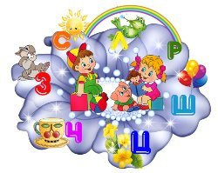 6. Методическое обеспечение
6.1. Методическая помощь работникам ДОУ по вопросам коррекции речи.
6.2. Изучение и внедрение вариативных форм оказания коррекционной помощи.
6.3. Создание библиотеки коррекционно-педагогической литературы в ДОУ.
6.4. Самообразование.
6.6. Участие в работе методических объединений учителей-логопедов.
6.7. Участие в семинарах и конференциях.

7. Оптимизация коррекционно-педагогического (логопедического) процесса
7.1. Оборудование логопедического кабинета.
7.2. Создание картотеки наглядного, лексического, игрового и учебного материала.
7.3.. Использование ТСО; создание аудио и видеотеки логопедического кабинета.

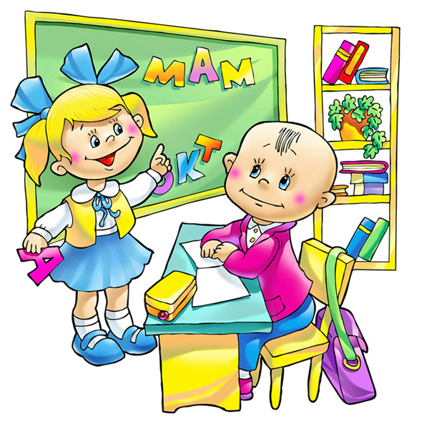

8. Блок контроля
8.1. Проведение контрольных срезов, тестовых заданий (при необходимости).
8.2. Информация о работе учителя-логопеда на педагогических и методических советах.
8.3. Информация о работе учителя-логопеда на итоговом родительском собрании
8.4. Заключение ПМПК по вопросам выпуска детей
8.5. Выпускные собеседования (итоговые мероприятия)
8.6. Подведение итогов работы за учебный год. Цифровой отчет, аналитический отчёт – анализ о проделанной работе учителя-логопеда

